1. Thẻ đảng viên và cách trình bày trong thẻ đảng viên
1.1- Mẫu thẻ đảng viên
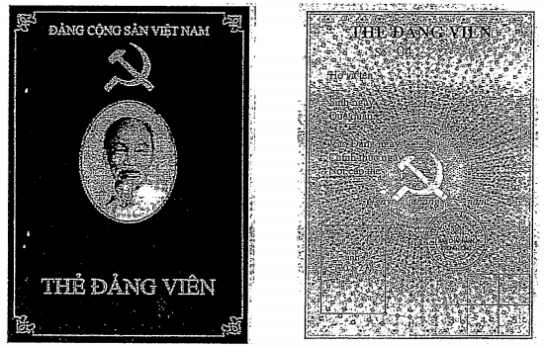
1.2- Cách trình bày các nội dung trong thẻ đảng viên
Sử dụng Bộ Chương trình quản lý thẻ đảng viên nhập các nội dung trong thẻ đảng viên như sau:
- Bên trái: Dùng phông chữ “Times New Roman” thường, đứng, cỡ 9.
- Bên phải: Dùng phông chữ “Times New Roman” thường, đứng, cỡ 10; riêng họ và tên đảng viên dùng phông chữ “Times New Roman” hoa, cỡ 10 đứng, đậm.
Cụ thể:
+ Dòng “Họ và tên”: Là họ và tên đang dùng của đảng viên, bố trí cân đối (center). Nếu họ và tên đảng viên quá dài thì bố trí xuống dòng dưới (trường hợp đặc biệt, họ và tên quá dài không thể bố trí trên một dòng thì bố trí họ và tên thành hai dòng).
Ví dụ 1: Họ và tên NGUYỄN VĂN HÙNG
Ví dụ 2: Họ và tên
LÊ NGUYỄN THỊ HỒNG MINH
Ví dụ 3: Họ và tên NGUYỄN HOÀNG
HỒNG THANH HƯƠNG
+ Dòng “Sinh ngày”: Ngày, tháng, năm sinh theo lý lịch của đảng viên, trình bày cân đối với dòng “Vào Đảng ngày” và “Chính thức ngày” (sử dụng dấu gạch nối để trình bày ngày, tháng, năm).
Ví dụ: Sinh ngày 08-02-1952
+ Dòng “Quê quán”: Tên xã, huyện, tỉnh và tương đương, chữ đầu mỗi từ là chữ in hoa; dòng trên là tên xã (hoặc tên phường, thị trấn); dòng dưới là tên huyện (quận, thị xã, thành phố trực thuộc thành phố, thành phố trực thuộc tỉnh) và tỉnh, thành phố trực thuộc Trung ương; giữa huyện (quận, thị xã, thành phố trực thuộc thành phố, thành phố trực thuộc tỉnh) và tỉnh, thành phố đánh dấu phẩy (,), cuối dòng không có dấu chấm (.). Các từ “xã”, “phường”, “thị trấn”, “huyện”, “quận”, “thành phố”, “tỉnh” được ghi tắt là: “X.”, “P.”, “T.T”, “H.”, “Q.”, “T.P”, “T.”.
Ví dụ 1: | Quê quán X.Cát Minh  H.Phù Cát, T.Bình Định
Ví dụ 2: | Quê quán P.Kỳ Bá  T.P Thái Bình, T.Thái Bình
Ví dụ 3: | Quê quán P.5  Q.10, T.P Hồ Chí Minh
Ví dụ 4: | Quê quán P.Ngọc Trạo  T.P Thanh Hoá, T.Thanh Hoá
Nếu quê quán gốc nước ngoài: Ghi nơi ở hiện nay.
Ví dụ: * Quê quán gốc nước ngoài: Phúc Kiến, Trung Quốc
* Nơi ở hiện nay: Phường 12, Quận 5, T.P Hồ Chí Minh
Trong thẻ, mục “nơi ở hiện nay” ghi là:
Quê quán P.12 Q.5, T.P Hồ Chí Minh
+ 2 dòng “Vào Đảng ngày”
“Chính thức ngay”
Trình bày tương tự và cân đối với dòng “Sinh ngày”
Ví dụ 1: Vào Đảng ngày 02-10-1965
Chính thức ngày 02-07-1966
Nếu kết nạp lại thì bổ sung dòng “Kết nạp lại ngày … tháng … năm ……”.
Ví dụ 2: Vào Đảng ngày 02-10-1965
Chính thức ngày 02-07-1966
Kết nạp lại ngày 20-03-2007
Dòng “Nơi cấp thẻ”: Tên đảng bộ tỉnh và tương đương hiện nay của nơi quyết định đổi thẻ, phát thẻ. Ghi đầy đủ cụm từ “Đảng bộ” và tên đầy đủ của đảng bộ đó. Nếu quá dài thì các cụm từ “cơ quan”, “Trung ương” được ghi tắt là “C.Q”,'“T.Ư”.
Ví dụ 1: Nơi cấp thẻ Đảng bộ T.P Hồ Chí Minh
Nơi cấp thẻ Đảng bộ Khối các C.Q Trung ương
- Ngày tháng năm: Là ngày, tháng, năm cấp thẻ, kiểu chữ Times New Roman thường, nghiêng (Italic), cỡ chữ 10.

